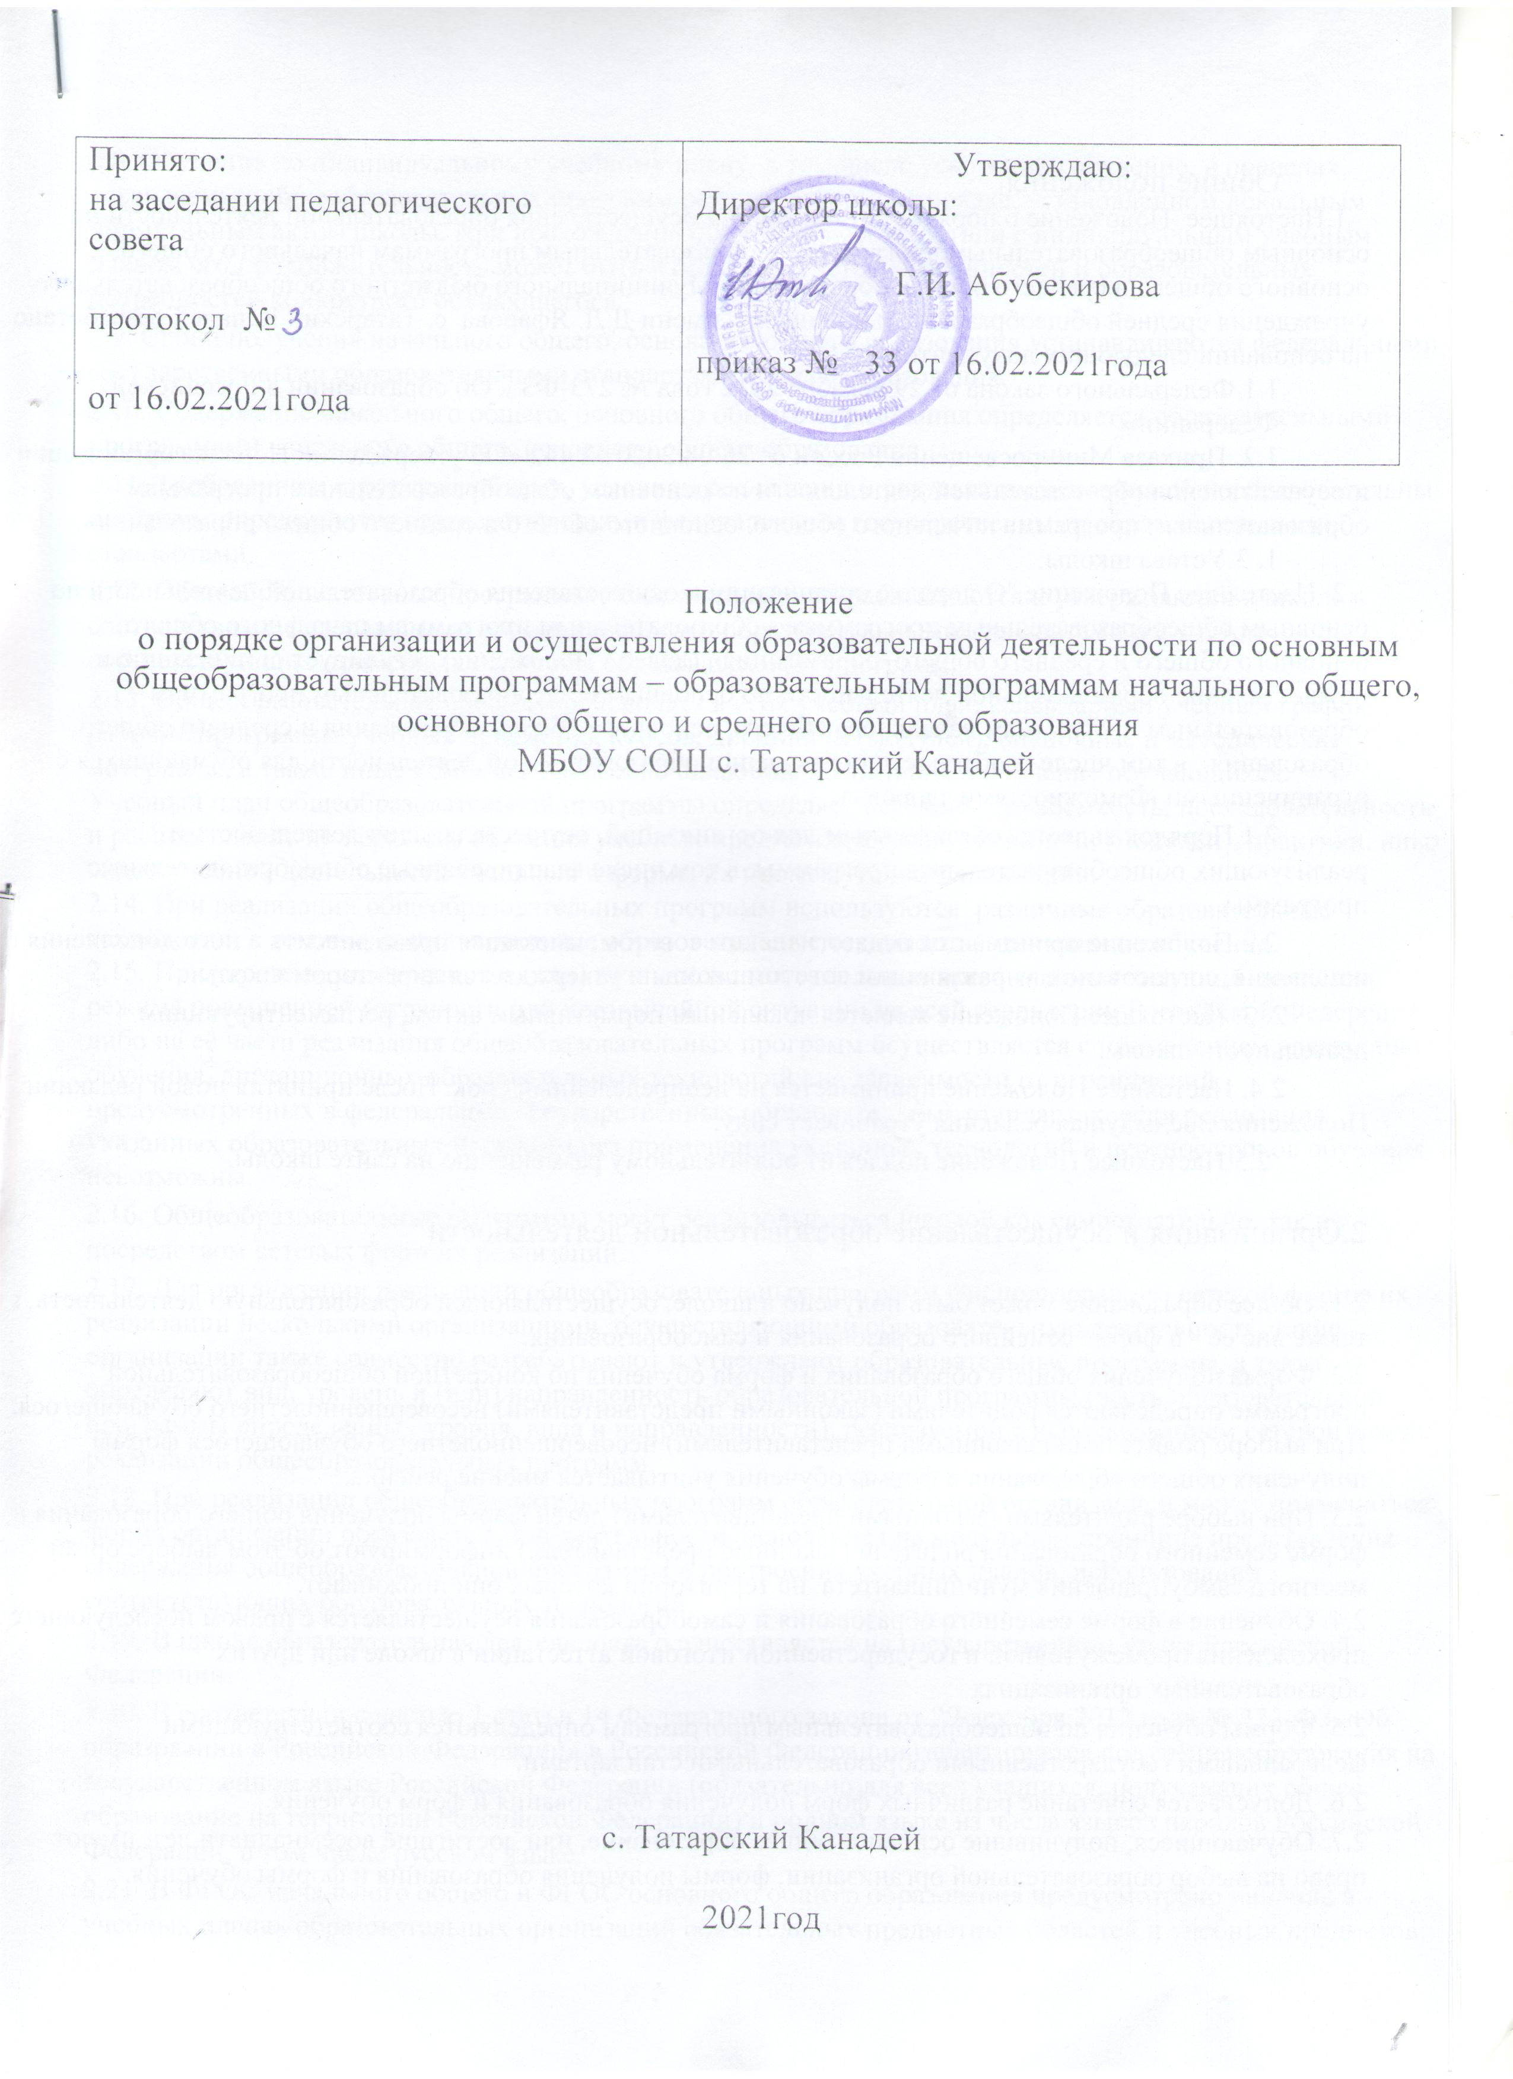Общие положения.

1.Настоящее Положение о порядке организации и осуществления образовательной деятельности по основным общеобразовательным программам – образовательным программам начального общего, основного общего и среднего общего образования Муниципального бюджетного общеобразовательного учреждения средней общеобразовательной школы имени Д.Д. Яфарова с. Татарский Канадей разработано на основании следующих документов:

1.1.Федерального закона от 29 декабря 2012 года № 273-ФЗ « Об образовании в Российской Федерации».

1.2. Приказа Минпросвещения России от 28.08.2020 № 442 «Об утверждении Порядка организации и осуществления образовательной деятельности по основным общеобразовательным программам – образовательным программа начального общего, основного общего и среднего общего образования».

1. 3.Устава школы.

2. Настоящее Положение "О порядке организации и осуществления образовательной деятельности по основным общеобразовательным программам - образовательным программам начального общего, основного общего и среднего общего образования» (далее - Положение) регулирует организацию и осуществление образовательной деятельности по основным общеобразовательным программам – образовательным программам начального общего, основного общего образования и среднего общего образования , в том числе особенности организации образовательной деятельности для обучающихся с ограниченными возможностями здоровья.

2.1.Порядок является обязательным для организаций, осуществляющих деятельность и реализующих общеобразовательные программы, в том числе адаптированные общеобразовательные программы.

2.2.Положение принимается педагогическим советом, имеющим право вносить в него дополнения и изменения, согласовано с управляющим советом школы и утверждается директором школы.

2. 3. Настоящее Положение является локальным нормативным актом, регламентирующим деятельность школы.

2.4. Настоящее Положение принимается на неопределённый срок. После принятия новой редакции Положения предыдущая редакция утрачивает силу.

2.5.Настоящее Положение подлежит обязательному размещению на сайте школы.

2.Организация и осуществление образовательной деятельности

2.1. Общее образование может быть получено в школе, осуществляющей образовательную деятельность, а также вне ее - в форме семейного образования и самообразования.

2.2. Форма получения общего образования и форма обучения по конкретной общеобразовательной программе определяются родителями (законными представителями) несовершеннолетнего обучающегося. При выборе родителями (законными представителями) несовершеннолетнего обучающегося формы получения общего образования и формы обучения учитывается мнение ребенка.

2.3. При выборе родителями (законными представителями) детей формы получения общего образования в форме семейного образования родители (законные представители) информируют об этом выборе орган местного самоуправления муниципалитета, на территории которых они проживают.

2.4. Обучение в форме семейного образования и самообразования осуществляется с правом последующего прохождения промежуточной и государственной итоговой аттестации в школе или других образовательных организациях.

2.5. Формы обучения по общеобразовательным программам определяются соответствующими федеральными государственными образовательными стандартами.

2.6. Допускается сочетание различных форм получения образования и форм обучения.

2.7. Обучающиеся, получившие основное общее образование, или достигшие восемнадцати лет, имеют право на выбор образовательной организации, формы получения образования и формы обучения.

2.8. Обучение по индивидуальному учебному плану, в том числе ускоренное обучение, в пределах осваиваемых общеобразовательных программ осуществляется в порядке, установленном локальным нормативным актом школы. При прохождении обучения в соответствии с индивидуальным учебным планом его продолжительность может быть изменена с учетом особенностей и образовательных потребностей конкретного обучающегося.

2.9. Сроки получения начального общего, основного общего образования устанавливаются федеральными государственными образовательными стандартами общего образования.

2.10. Содержание начального общего, основного общего образования определяется образовательными программами начального общего, основного общего образования.

2.11. Требования к структуре, объему, условиям реализации и результатам освоения общеобразовательных программ определяются соответствующими федеральными государственными образовательными стандартами.

2.12. Общеобразовательные программы самостоятельно разрабатываются и утверждаются в школе в соответствии с федеральными государственными образовательными стандартами и с учетом соответствующих примерных основных образовательных программ.

2.13. Общеобразовательная программа включает в себя учебный план, календарный учебный график, рабочие программы учебных предметов, курсов, дисциплин (модулей), оценочные и методические материалы, а также иные компоненты, обеспечивающие воспитание и обучение обучающихся.

Учебный план общеобразовательной программы определяет перечень, трудоемкость, последовательность и распределение по периодам обучения учебных предметов, курсов, дисциплин (модулей), практики, иных видов учебной деятельности учащихся и формы их промежуточной аттестации.

2.14. При реализации общеобразовательных программ используются различные образовательные технологии, в том числе дистанционные образовательные технологии, электронное обучение.

2.15. При угрозе возникновения и (или) возникновении отдельных чрезвычайных ситуаций, введения режима повышенной готовности или чрезвычайной ситуации на всей территории Российской Федерации либо на её части реализация общеобразовательных программ осуществляется с применением электронного обучения, дистанционных образовательных технологий вне зависимости от ограничений, предусмотренных в федеральных государственных образовательных стандартах, если реализация указанных образовательных программ без применения указанных технологий и перенос сроков обучения невозможны.

2.16. Общеобразовательные программы могут реализовываться школой как самостоятельно, так и посредством сетевых форм их реализации.

2.17. Для организации реализации общеобразовательных программ с использованием сетевой формы их реализации несколькими организациями, осуществляющими образовательную деятельность, такие организации также совместно разрабатывают и утверждают образовательные программы, а также определяют вид, уровень и (или) направленность образовательной программы (часть образовательной программы определенных уровня, вида и направленности), реализуемой с использованием сетевой формы реализации общеобразовательных программ.

2.18. При реализации общеобразовательных программ образовательной организацией может применяться форма организации образовательной деятельности, основанная на модульном принципе представления содержания общеобразовательной программы и построения учебных планов, использовании соответствующих образовательных технологий.

2.19. В школе образовательная деятельность осуществляется на государственном языке Российской Федерации.

2.20. В соответствии с частью 1 статьи 14 Федерального закона от 29 декабря 2012 года № 273-ФЗ «Об образовании в Российской Федерации» в Российской Федерации гарантируется получение образования на государственном языке Российской Федерации (обязательно для всех учащихся, получающих общее образование на территории Российской Федерации) и родном языке из числа языков народов Российской Федерации, в том числе русском языке.

2.21. В ФГОС начального общего и ФГОС основного общего образования предусмотрено наличие в учебных планах образовательных организаций обязательных предметных областей и учебных предметов:

− на уровне начального общего образования: «Русский язык и литературное чтение» (учебные предметы «Русский язык», «Литературное чтение») и «Родной язык и литературное чтение на родном языке» (учебные предметы «Родной язык», «Литературное чтение на родном языке»)  на уровне основного общего образования: «Русский язык и литература» (учебные предметы «Русский язык», «Литература») и «Родной язык и родная литература» (учебные предметы «Родной язык», «Родная литература»).

2.22. Факт выбора родителями (законными представителями) каждого обучающегося родного языка из числа языков народов Российской Федерации, в том числе родного русского языка, должен быть подтвержден письменным согласием на имя руководителя образовательной организации с указанием такого языка.

2.23. Школа создает условия для реализации общеобразовательных программ.

2.24. Образовательная деятельность по общеобразовательным программам, в том числе адаптированным основным образовательным программам, организуется в соответствии с расписанием учебных занятий.

2.25. При наличии необходимых условий (кадровых, финансовых, материально-технических и иных условий) возможно деление классов на группы при проведении учебных занятий, курсов, дисциплин (модулей).

2.26. Учебный год в школе начинается, как правило, 1 сентября и заканчивается в соответствии с учебным планом соответствующей образовательной программы. Начало учебного года может переноситься школой при реализации программы в очно-заочной форме обучения не более чем на один месяц.

2.27. В процессе освоения общеобразовательных программ обучающимся предоставляются каникулы. Сроки начала и окончания каникул могут определяться школой самостоятельно с учетом рекомендаций Комитета по образованию администрации муниципального образования «Город Саратов».

2.28. Количество обучающихся в классе (группе) определяется в соответствии с санитарно-эпидемиологическими правилами и нормативами.

2.29. Освоение общеобразовательной программы, в том числе отдельной части или всего объема учебного предмета, курса, дисциплины (модуля) общеобразовательной программы, сопровождается текущим контролем успеваемости и промежуточной аттестацией обучающихся. Формы, периодичность и порядок проведения текущего контроля успеваемости и промежуточной аттестации обучающихся определяются отдельным локальным актом.

2.30. При реализации утвержденных рабочих программ учебных предметов, курсов, дисциплин (модулей) общеобразовательной программы объем домашних заданий (по всем учебным предметам) должен быть таким, чтобы затраты времени на его выполнение не превышали (в астрономических часах): во 2 – 3 классах – 1,5 часа, в 4 – 5 классах - 2 часа, в 6-8 классах – 2,5 часа, в 9-х классах до 3,5 часов.

В первом классе обучение проводится без балльного оценивания знаний обучающихся и домашних заданий.

2.31. Освоение обучающимися основных образовательных программ основного общего образования завершается итоговой аттестацией, которая является обязательной.

2.32. Лица, осваивающие образовательную программу в форме семейного образования или самообразования либо обучавшиеся по не имеющей государственной аккредитации образовательной программе основного общего образования, вправе пройти экстерном промежуточную и государственную итоговую аттестацию в лицее или другой образовательной организации по имеющим государственную аккредитацию образовательным программам основного общего и среднего общего образования бесплатно. При прохождении указанной аттестации экстерны пользуются академическими правами обучающихся по соответствующей образовательной программе.

2.33. Обучающиеся, освоившие в полном объеме соответствующую образовательную программу учебного года, переводятся в следующий класс.

2.34. Обучающиеся, имеющие по итогам учебного года академическую задолженность или не прошедшие промежуточной аттестации по уважительной причине могут быть условно переведены в следующий класс.

2.35. Ответственность за ликвидацию обучающимися академической задолженности в течение следующего учебного года возлагается на их родителей (законных представителей).

2.36. Обучающиеся по общеобразовательным программам, не ликвидировавшие в установленные сроки академической задолженности с момента ее образования, по усмотрению их родителей (законных представителей) оставляются на повторное обучение, переводятся на обучение по адаптированным основным образовательным программам в соответствии с рекомендациями психолого-медико-педагогической комиссии либо на обучение по индивидуальному учебному плану.

2.37. Обучающимся, успешно прошедшим государственную итоговую аттестацию по образовательным программам основного общего образования, выдается аттестат об основном общем образовании, подтверждающий получение общего образования соответствующего уровня.

2.38. Обучающиеся, не прошедшие государственной итоговой аттестации или получившие на итоговой аттестации неудовлетворительные результаты, вправе пройти государственную итоговую аттестацию в сроки, определяемые порядком проведения государственной итоговой аттестации по соответствующим образовательным программам.

2.39. Обучающимся, не прошедшим итоговой аттестации или получившим на итоговой аттестации неудовлетворительные результаты, а также лицам, освоившим часть образовательной программы основного общего образования и (или) отчисленным из школы, выдается справка об обучении или о периоде обучения по образцу, самостоятельно устанавливаемому образовательной организацией. Данную справку также получают те, кто освоил часть программы основного образования и (или) отчислен из образовательной организации.

2.40. Обучающиеся, освоившие образовательные программы основного общего образования и получившие на государственной итоговой аттестации неудовлетворительные результаты, по усмотрению их родителей (законных представителей) с учетом мнения обучающихся, а также с учетом рекомендаций психолого-медико-педагогической комиссии (при их наличии) могут быть оставлены на повторное обучение или получить основное общее образование в форме семейного образования с последующим прохождением государственной итоговой аттестации в порядке и сроки, установленные законодательством Российской Федерации.

3. Особенности организации образовательной деятельности для лиц с ограниченными возможностями здоровья

3.1. Содержание общего образования и условия организации обучения обучающихся с ограниченными возможностями здоровья определяются адаптированной образовательной программой, а для инвалидов также в соответствии с индивидуальной программой реабилитации инвалида.

3.2. Для обучающихся с ограниченными возможностями здоровья создаются специальные условия для воспитания и развития, использование специальных учебников, учебных пособий и дидактических материалов, специальных технических средств коллективного и индивидуального пользования, предоставление услуг ассистента (помощника) при необходимости, проведение групповых и индивидуальных коррекционных занятий, обеспечение доступа в здание школы, а также иные условия, без которых невозможно или затруднено освоение образовательных программ.

3.3. Численность обучающихся с ограниченными возможностями здоровья в классе (группе) устанавливается в соответствии с санитарно-эпидемиологическими правилами и нормативами.

3.4. При осуществлении образовательной деятельности по адаптированным общеобразовательным программам создаются следующие специальные условия для получения образования обучающимися с ограниченными возможностями здоровья:

а) для обучающихся с ограниченными возможностями здоровья по зрению:

− адаптация официальных сайтов Организаций в сети Интернет с учетом особых потребностей инвалидов по зрению с приведением их к международному стандарту доступности веб-контента и веб-сервисов (WCAG);

− размещение в доступных для обучающихся, являющихся слепыми или слабовидящими, местах и в адаптированной форме (с учетом их особых потребностей) справочной информации о расписании учебных занятий (должна быть выполнена крупным (высота прописных букв не менее 7,5 см) рельефно-

контрастным шрифтом (на белом или желтом фоне) и продублирована шрифтом Брайля);

− присутствие ассистента, оказывающего обучающемуся необходимую помощь;

− обеспечение наличия альтернативных форматов печатных материалов (крупный шрифт) или аудиофайлов;

− обеспечение доступа обучающегося, являющегося слепым и использующего собаку-поводыря, к зданию Организации, располагающему местом для размещения собаки-поводыря в часы обучения самого обучающегося.

б) для обучающихся с ограниченными возможностями здоровья по слуху:

− дублирование звуковой справочной информации о расписании учебных занятий визуальной (установка мониторов с возможностью трансляции субтитров (мониторы, их размеры и количество необходимо определять с учетом размеров помещения);

− обеспечение надлежащими звуковыми средствами воспроизведения информации;

− обеспечение получения информации с использованием русского жестового языка (сурдоперевода, тифлосурдоперевода).

в) для обучающихся, имеющих нарушения опорно-двигательного аппарата:

− обеспечение беспрепятственного доступа обучающихся в учебные помещения, столовые, туалетные и другие помещения школы, а также их пребывания в указанных помещениях (наличие пандусов, поручней, расширенных дверных проемов, локальное понижение стоек-барьеров до высоты не более 0,8 м; наличие специальных кресел и других приспособлений).

3.5. Для получения без дискриминации качественного образования лицами с ограниченными возможностями здоровья создаются:

− необходимые условия для коррекции нарушений развития и социальной адаптации, оказания ранней коррекционной помощи на основе специальных педагогических подходов и наиболее подходящих для этих лиц языков, методов и способов общения;

− условия, в максимальной степени способствующие получению образования определенного уровня и определенной направленности, а также социальному развитию этих лиц, в том числе посредством организации инклюзивного образования лиц с ограниченными возможностями здоровья.

3.6. При организации образовательной деятельности по адаптированным общеобразовательным программам, допускается:

− совместное обучение обучающихся с задержкой психического развития и обучающихся с расстройством аутистического спектра, интеллектуальное развитие которых сопоставимо с задержкой психического развития;

− совместное обучение по образовательным программам для обучающихся с умственной отсталостью и обучающихся с расстройством аутистического спектра, интеллектуальное развитие которых сопоставимо с умственной отсталостью (не более одного ребенка в один класс).

3.7. Обучающимся с расстройством аутистического спектра, интеллектуальное развитие которых сопоставимо с задержкой психического развития, на период адаптации к нахождению в Организации (от полугода до 1 года) организуется специальное сопровождение.

3.8. Для успешной адаптации обучающихся с расстройствами аутистического спектра на групповых занятиях кроме учителя присутствует воспитатель (тьютор), организуются индивидуальные занятия с педагогом-психологом по развитию навыков коммуникации, поддержке эмоционального и социального развития таких детей из расчета 5-8 обучающихся с расстройством аутистического спектра на одну ставку должности педагога-психолога.

3.9. Реализация адаптированных общеобразовательных программ в части трудового обучения осуществляется исходя из региональных условий, ориентированных на потребность в рабочих кадрах, и с учетом индивидуальных особенностей психофизического развития, здоровья, возможностей, а также интересов обучающихся с ограниченными возможностями здоровья и их родителей (законных представителей) на основе выбора профиля труда, включающего в себя подготовку обучающегося для индивидуальной трудовой деятельности.

3.10. Для обучающихся с умственной отсталостью, могут создаваться классы (группы) для обучающихся с умеренной и тяжелой умственной отсталостью.

3.11. В классы (группы), группы продленного дня для обучающихся с умеренной и тяжелой умственной отсталостью принимаются дети, не имеющие медицинских противопоказаний для пребывания в Организации, владеющие элементарными навыками самообслуживания. 3.12. При организации образовательной деятельности по адаптированной общеобразовательной программе создаются условия для лечебно-восстановительной работы, организации образовательной деятельности и коррекционных занятий с учетом особенностей обучающихся из расчета по одной штатной единице:

− учителя-дефектолога (сурдопедагога, тифлопедагога) на каждых 6-12 обучающихся с ограниченными возможностями здоровья;

− учителя-логопеда на каждых 6-12 обучающихся с ограниченными возможностями здоровья;

− педагога-психолога на каждых 20 обучающихся с ограниченными возможностями здоровья;

− тьютора, ассистента (помощника) на каждых 1-6 обучающихся с ограниченными возможностями здоровья.

3.13. Для обучающихся, нуждающихся в длительном лечении, детей-инвалидов, которые по состоянию здоровья не могут посещать школу, на основании заключения медицинской организации и письменного обращения родителей (законных представителей) обучение по общеобразовательным программам организуется на дому или в медицинских организациях.

3.14. Порядок регламентации и оформления отношений государственной и муниципальной образовательной организации и родителей (законных представителей) обучающихся, нуждающихся в длительном лечении, а также детей-инвалидов в части организации обучения по общеобразовательным программам на дому или в медицинских организациях определяется нормативным- правовым актом уполномоченного органа государственной власти субъекта Российской Федерации.